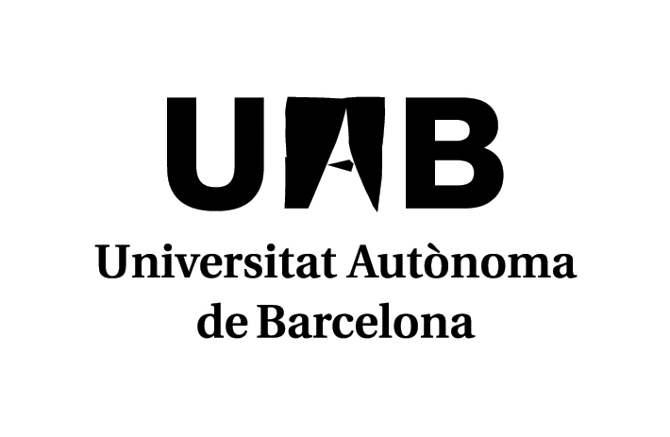
SOL.LICITUD MATRÍCULA MÀSTER OFICIAL CURS 2025/26
FACULTAT DE CIÈNCIES POLÍTIQUES I DE SOCIOLOGIA
1180 - MÀSTER OFICIAL EN RELACIONS INTERNACIONALS, SEGURETAT I DESENVOLUPAMENT

DNI/Passaport/ |  | Sexe (M = masculí / F = femení)
Cognoms |  |  |  | Nom
Direcció Familiar
Carrer/Pl./Av núm. pis |  |  |  |  | Codi postal
Població |  |  |  | Província:
País: | Telèfon |  |  | Telèfon mòbil
Direcció/n electrònica:
Direcció durant el curs (OMPLIR EN CAS QUE SIGUI DIFERENT A LA FAMILIAR)
Carrer/Pl./Av. núm. pis |  |  |  |  | Codi postal
Població |  |  |  | Província
País: | Telèfon
DADES
Data naixement | Lloc naixement
Codi postal lloc naixement |  |  | Nacionalitat
Autoritzes la difusió de la direcció per assumptes fora de la UAB? Sí No
DADES BANCÀRIES
Si el pagament es realitza per domiciliació bancària cal lliurar el document SEPA a la Gestió Acadèmica

Titular del compte (Nom i cognoms)
DNI/Passaport
NÚM. COMPTE CORRENT- IBAN: ----
En el cas que el compte corrent sigui d’una entitat financera d’un estat membre de la Unió Europea (excepte Espanya) es necessita el CODI BIC (8 a 11 dígits) ___________________

-PAGAMENT FRACCIONAT
Sí
No
Classe de liquidació
0. Ordinària (sense gratuïtat)

1. Semigratuïta: FN general

2. Gratuïta: FN especial

5. Gratuïta: convenis internacionals

90. Gratuïta: discapacitat

91. Gratuïta: víctimes del terrorisme

95. Gratuïta: víctimes violència gènere en l’àmbit de la parella
Cal trametre o presentar el document acreditatiu de gratuïtat o descompte a la Gestió Acadèmica abans de fer la matrícula.

El pagament es realitza per domiciliació bancaria en 3 terminis

-PAGAMENT AMB TARGETA VISA/MASTERCARD
El pagament es realitza en un únic termini
No
Sí
Becari *

* Becari/a o del Règim General o de Mobilitat, del Ministeri d’Educació Espanyol

Fundació Autònoma Solidària

Aporto voluntàriament 18 € per a accions de solidaritat, cooperació i educació per al desenvolupament. Podeu consultar més informació sobre els projectes subvencionats al web de la Fundació Autònoma Solidària:

www.uab.cat/fas

www.uab.cat/fas

1180 - MÀSTER OFICIAL EN RELACIONS INTERNACIONALS, SEGURETAT I DESENVOLUPAMENT

Assenyala amb una “X” les assignatures de les quals et matricules

X | Codi | Mòdul | Duració | Tipus  (*) | Cr. | Grup
 | 42986 | Anàlisi en Relacions Internacionals, Seguretat i Desenvolupament | 1r sem | COMÚ  OB | 15 | 1
 | 41714 | Seguretat i Desenvolupament: Pautes d'Anàlisi i d'Intervenció | 1r sem | OB - M1 | 15 | 1
 | 45621 | Fonaments de l'Acció Exterior de la Unió Europea | 1r sem | OB - M2 | 15 | 1
 | 42990 | Seguretat Humana | 2n sem | OT | 10 | 1
 | 45622 | Dimensions de l'Acció Exterior de la Unió Europea | 2n sem | OT | 10 | 1
 | 41715 | Món Àrab: Relacions Internacionals, Seguretat i Governança | 2n sem | OT | 10 | 1
 | 43485 | Política i Societat de l’Àsia Oriental | 2n sem | OT | 10 | 1
 | 42989 | Pràctiques Professionals | 2n sem | OT | 10 | 1
 | 42987 | Treball de Fi de Màster | 2n sem | OB | 10 | 1

(*) Tipus/o: OB: mòdul obligatori OT: mòdul optatiu

Bellaterra (Cerdanyola del Vallès), _______ de ________________________ de 2025

Signatura del Coordinador/a
Signatura de l’alumne/a

NOTA:
UNA VEGADA SIGNAT PER AMBDUES PARTS, I ABANS DE REALITZAR LA MATRÍCULA, RECORDA ENVIAR AQUESTA SOL.LICITUD PER E-MAIL A: GA.MASTERS.FCPS@UAB.CAT

